Prueba de Diagnóstico 1
Asignatura:  Curso:  Profesor: | Algoritmo y Programación para Ingeniería Industrial.  Ingeniería Civil Industrial.  Marco A. Arriagada Díaz.

Contenido(s): | Identificar los principales componentes de los computadores personales
Conocimientos Previos: | Trabajos básicos con los computadores personales
Aprendizajes Esperado(s): | Identificar los componentes internos de los computadores.
Descripción de la Actividad: | Identificar los principales componentes internos de los computadores personales

Términos Pareados
Dadas las siguientes imágenes identificadas a través de las letras A, …, G; se pide que en las descripciones de los componentes se responda a través de las letras que identifican al componente.
A | B | C | D
 |  | 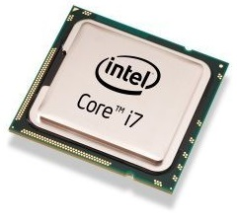 | 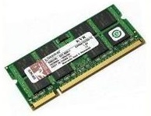

E | F | G
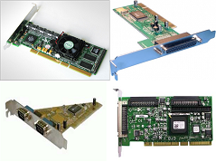 | 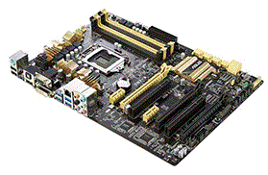 | 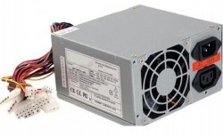

Responder a las siguientes descripciones a través de las letras que identifican a los elementos.
Descripción | Respuesta
- Principal placa electrónica que permite interconectar todos los componentes internos del computador personal.
- Principal componente de almacenamiento de archivos de los computadores personales.
- Memoria principal del computador personal.

- Principal componente del computador que se dice es como el cerebro que se encarga de realizar todos los procesos lógicos matemáticos.
- Componente que se encarga de entregar energía a cada parte del computador con el voltaje requerido por cada uno de ellos.
- Componentes que usa tecnología láser para almacenar archivos en él.

- Tipos de tarjetas se pueden agregar a un computador para mejorar o ampliar las capacidades que tiene.

